Eesti Maaülikool
Toiduteaduse ja toiduainete tehnoloogia osakond

OÜ Linaagro tellimisel koostatud
Linajahu turu-uuring

Koostajad:
Raili Saar
Annemari Polikarpus
Hannes Mootse
Mati Mõtte

Tartu 2016
Sisukord

Sissejuhatus 3
1. Linaseemnete ja nendest valmistatud toodete turu-uuring 4
1.1 Baltikumis müüdavate linatoodete ülevaade 5
1.1.1 Eesti 5
1.1.2 Läti 6
1.1.3 Leedu 7
1.2 Skandinaavia 8
1.2.1 Soome 8
1.2.2 Rootsi 9
1.2.3 Norra 10
1.3 USA ja Kanada 11
2. Lina kasvatamise ja toodangu statistika 12
3. Linajahu ja -seemnete kasutamine ja uuenduslikud tooted 19
4. Linatooteid puudutav kirjandus 25
5. Kokkuvõte linajahu turu-uuringust ja ettepanekud 27
6. Ülevaade tarbijaküsitlusest 29
6.1 Linaseemned 30
6.2 Linajahu 31
6.3 Muud linatooted 35
7. Kokkuvõte linajahu tarbija-uuringust 37
Kasutatud materjalid 38
Lisa 1 41

Sissejuhatus
Käesoleva turu-uuringu eesmärgiks oli kaardistada Eestis ja Eestile lähemal asuvate riikide (va Venemaa) kaubanduses müüdavaid linaseemnetest valmistatud tooteid (linaseemned, linajahu ja linaõli), nende hindasid ja turustamisel kasutusel olevaid jaemüügipakendeid. Täiendavalt uuriti linajahu kasutamise võimalusi erinevates toodetes/toiduvalmistamisel ja linaseemneid, -jahu ning -õli puudutavat teaduskirjandust. Kuna USA ja Kanada turg on linatoodete valikult märkimisväärselt laiem, siis tutvustame käesolevas uuringus silma hakanud huvitavaid tooteid ka nendelt turgudelt.
Tarbijauuringu küsitlus viidi läbi 2016. aasta novembris ja detsembris interneti vahendusel. Küsimustikku levitati meililistide ja sotsiaalmeedia vahendusel, osalemine oli vabatahtlik. Uuringu eesmärgiks oli koguda informatsiooni linaseemnetoodete tarbimise ja kasutamise kohta ning analüüsida saadud tulemusi.

- Linaseemnete ja nendest valmistatud toodete turu-uuring

Turu-uuringus on võetud vaatluse alla Eesti, Läti, Leedu, Soome, Rootsi, Norra, USA ja Kanada linaseemnete ja nendest valmistatud toodete hinnad, enamlevinud pakendi tüübid ja suurused. Uuringus välja toodud jaehinnad on esitatud käesoleva aasta mai- ja juunikuu seisuga. Info pärineb internetipoodide, apteekide ja tootjaettevõtete kodulehtedelt. Linaseemne toodete hinnavõrdlus riigiti on esitatud tabelis 1.
Tabel 1. Linaseemnetoodete jaehindade võrdlus maade lõikes, sh mahetoodang.
Riik | Linaseemne jahu €/kg |  | Linaseemned €/kg |  | Linaõli €/l
 | Min. hind | Max. hind | Min. hind | Max. hind | Min. hind | Max. hind
Eesti | 13,80 | 14,60 | 3,73 | 31,80 | 8,00 | 34,80
Läti | 4,60 | 17,80 | ca 2,40 |  | ca 4,80
Leedu | 6,00 | 11,98 | 2,50 | 4,90 | 10,32 | 56,20
Soome | 3,62 | 10,80 | 3,38 | 5,86 | ca 22,00
Rootsi | 4,14 | 21,15 | 3,43 | 6,65 | 7,40 | 14,82
Norra | ca 9,73 |  | 5,87 | 6,88 | 19,36 | 29,15

1.1 Baltikumis müüdavate linatoodete ülevaade
    - Eesti
Eesti jaekaubanduses on müügil linaseemned, -jahu kui ka -õli. Linaseemnete kilohind on jaekaubanduses vahemikus 3,73 (päritolumaa Hiina) kuni 31,80 €/kg, sellise hinnaerinevuse põhjuseks võib olla nt mahetoodang või ka pakendi tüüp. Linaseemneid müüakse enamasti kilepakendis, sh vaakummeeritult, (Hiina, Saksamaa, Eesti) ja kartongiga kombineeritud pakendis (Eesti). Pakendi suurused on väga erinevad, alustades 50 ja 100 grammist, lõpetades 1 kilogrammiste pakenditega. Linaseemnete valik on kõige suurem apteekides.
Linaseemnejahu kilohind jääb vahemikku 13,80-14,60 €. Jahud on pakendatud 150, 250, 350 ja 500 grammistesse pakenditesse. Pakendi materjalideks on kile ja korduvalt suletav kile (Eesti, Soome) (joonis 1, 3), paberkott (Kanada), kartong (Eesti) (joonis 4) või mainitutest kombineeritud pakend. Pakendid on õhu- ja valguskindlad ning need tuleks peale esmakordset avamist sel moel sulgeda. Müügil on ka linaseemnejahu marjalisandiga nt astelpajumarjadega (päritolumaa Eesti), viimane on pakendatud väikesesse käepärasesse 150 g ämbrisse (23 €/kg). Või siis linaseemnejahu marjadega (toidulisand), mis sisaldab linaseemnejahu, teelehe seemnekestade jahu, marjajahu (32,60 €/kg, tootja Oy Valioravinto Ab) (Allikas: https://apteek.apotheka.ee/product/4474/linum-plus-linaseemnejahu-marjadega-350g). Lisaks on müügil ka linaseemnepulber (ehk peenestatud linaseemnejahu) 140 grammises pakendis (28 €/kg, tootja OÜ Tervix) (Allikas: https://apteek.apotheka.ee/product/2727/linaseemnepulber-140g-tervix).
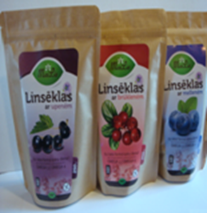 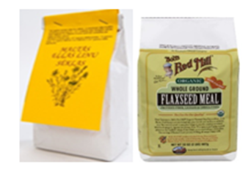
Joonis 1. Lamineeritud fooliumiga pakend Joonis 2. Paberkott
http://www.bobsredmill.com/flaxseed-meal.html

Linaõli ja ka mahe linaõli liiter maksab 8-34,80 €/l. Õlid on pakendatud tumedatesse PET- (Eesti, Saksamaa) või klaaspudelitesse (Eesti). Pudelite mahtuvused on 150, 250 või 500 ml.
Mõningaid Eesti linatoodete tootjate viiteid:
http://mkloodusravi.ee/
http://www.vadigild.ee/
http://www.raismikuoja.ee/
http://www.tervix.ee/avaleht/

    - Läti
Lätis on saadaval nii linaseemneid kui neist valmistatud jahusid ja õlisid. Linaseemnete kilohind on ligikaudu 2,4 € ja seda müüakse 250 vaakumpakendites (Allikas: http://www.iecavnieks.lv/en/products/linu-un-kanepju-seklinu-produkti/smalcinatas-linseklas). Pakend koosneb kahest pakendist seesmisest, mille materjaliks on kile, ja välisest, mis on kartongist.
Linajahu kilohind jääb vahemikku 4,60-5,70 €/kg (mahejahu 17,80 €/kg). Lätis on müügil ka inuliiniga rikastatud linaseemnejahu, mis on funktsionaalsete omadustega (Allikas: http://www.iecavnieks.lv/en/products/linu-un-kanepju-seklinu-produkti/smalcinatas-linseklas-ar-inulinu). Linajahu pakendamiseks kasutatakse peamiselt 250 ja 500 grammise suurusega pakendit. Pakendi materjalideks on kile, korduvalt suletav kilekott (joonis 1, 3), paberkott (joonis 3), kartong (joonis 4) või neist kombineeritud pakendid. Pakendid on õhu- ja valguskindlad, mis peale avamist tuleb säilitada suletuna jahedas ja pimedas kohas.
Läti poodides müüdava linaõli pakendi mahtuvus on 200 ml – 250 ml. Pakendimaterjalina kasutatakse nii klaasi kui PET-materjali. Ühe liitri linaõli hind on ca 4,8 €.
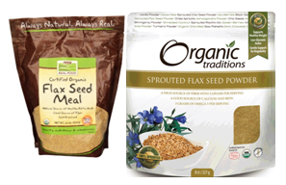
Joonis 3. Taassuletav kilepakend
https://www.nowfoods.com/natural-foods/golden-flax-seed-meal-organic
https://www.yourorganicsources.com/ProductDetail/AHM553_Organic-Traditions-Sprouted-Flax-Seed-Powder--16-Oz-454g

Mõningaid Läti linatoodete tootjate viiteid:
http://www.iecavnieks.lv/en/
http://www.sianaukseni.lv/

    - Leedu
Esmasel vaatlusel tundub, et Leedu on Baltimaadest kõige tagasihoidlikuma linaseemnete ja nendest valmistatud toodete tootja ja tarbija, ent samas on jaekaubanduses saadaval sarnaselt Lätile ja Eestile nii seemned, jahu kui õli.
Linaseemnete müügihind on vahemikus 2,50-17,50 €/kg, tootja Instytut Wlokien Naturalnych (Allikas: http://www.vaistine.lt/Linu_semenys_malti_100g/CatalogStoreDetail.aspx?ID=345493). Seemneid müüakse kile-, kartongpakendis või kombineeritud pakendis (kile ja kartong). Pakendi suurused on järgmised: 200, 500 grammi ja 1 kilogramm.
Linaseemnejahu kilohind jääb vahemikku 6-11,98 €/kg (sh mahejahu) (Allikas: https://www.livinn.lt/linu-semenu-miltai-ekologiski-500-g). Jahu on pakendatud 150, 250 ja 500 grammistesse pakenditesse. Enamjaolt jäävad silma papp/kartong pakend (joonis 4) ja taassuletav kilepakend (joonis 1, 3). Pakendid on õhu- ja valguskindlad.
Linaõli on pakendatud tumedatesse PET- või klaaspudelitesse. Taara suurus on 250 või 500 ml. Liitrihind on 10,32-56,2 € (sh maheõli). Müügil on ka linaseemneõli geelkapslid (100 kapsli hind 11,58, tootja Swanson Health Products Inc) (Allikas: http://www.eurovaistine.lt/linu-semenu-aliejus-1000mg-100-minkstu-kapsuliu.html?utm_expid=86065176-4.xbDxCVm9RD2nmCog_l8Kuw.0&utm_referrer=https%3A%2F%2Fwww.google.ee%2F).
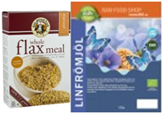
Joonis 4. Kartongpakend
http://www.kingarthurflour.com/flax/

Leedu linatoodete tootja link:
http://www.iwnirz.pl/

  - Skandinaavia
Skandinaavia linaseemnete ja nendest valmistatud toodete turg on väga sarnane, valdavalt müüakse isegi samade tootjate toodangut. Ilmselt tuleneb selline sarnasus geograafilisest, ajaloolisest ja kultuurilisest taustast. Lisaks linatoodetele leiti ka teisi linaseemneid sisaldavad tooted nagu müslid, näkileivad ja energiabatoonid.

    - Soome
Soome jaekaubanduses müüakse linaseemneid enamasti 500 g pakendis. Toodang on valdavalt pärit Soome või Rootsi tootjatelt. Pakendi materjaliks on kile, taassuletav kile või kartong. Toote hind varieerub 3,38-5,86 €/ kg (sh maheseemned). Müüakse ka röstitud linaseemned (VALO24h/Linseed Ltd) (500g) hinnaga 5€/kg.
Linajahu pakendi suurus on enamjaolt 300-500 g. Pakendi materjaliks on kile ja taassuletav kile (joonis 1, 3) või kartong (joonis 4). Kilohind jääb vahemikku 3,62-5,98 €/kg (mahe 10,8€/kg). Üks tootja (VALO24h/Linseed Ltd) müüb ka röstitud linaseemnete jahu (300g/3,5€).
Linaõli taara suuruseks on 250-500 ml ja pakendi materjalina kasutatakse klaasi või PETi, toote hind on ca 22 €/l.

Mõningaid Soome linatoodete tootjate linke:
http://www.valo24h.fi
http://www.elixi.fi
http://www.sini-pellava.fi

    - Rootsi
Rootsis on Soomega võrreldes linajahu müügil vähe, uuringu käigus õnnestus leida vaid kahe kaubamärgi toodangut. Linaseemneid on märgatavalt rohkem. Mitmetes Rootsi toidublogides soovitataksegi linaseemneid ise jahvatada, sest siis on tulemuseks värskem ja tervislikum jahu.
Linaseemneid on saadaval laiemas valikus. Enamasti on tegu Rootsi firmade mahetoodanguga, pakendi suuruseks on 400, 500 või 1000 grammi. Seemned on pakendatud enamasti kilesesse või korduvalt suletavasse kilepakendisse või kartongi. Linaseemnete kilohind on 32,38 SEK/3,43 €. Mahetoodangu kilohinnad on vahemikus 39,9-62,8 SEK/4,22-6,65 €. Müüakse ka mitme tootja purustatud linaseemneid.
Linajahu pakendi suurus 200 ja 500 g. 200g linajahu pakendiks kasutatakse klaaspurki (joonis 5) ja selle hind on 40 SEK/4,23 € (21,15 €/kg). Mahe linajahu (500g) on pakendatud kartongi (joonis 4), hinnaks 19,6 SEK /2,07 € (4,14 €/kg).
Linaõli on pakendatud klaaspudelitesse mahuga 250 või 500 ml, liitri hind 69,90-140 SEK ehk 7,40-14,82 €.
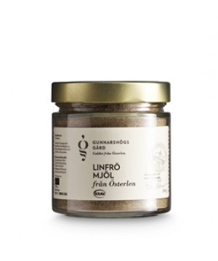
Joonis 5. Linajahu klaaspurgis
http://www.gunnarshog.se/index.php?route=product/product&product_id=161

Mõningaid Rootsi linatoodete tootjate või edasimüüjate linke:
http://www.gunnarshog.se
http://www.risenta.se
http://www.urtekramsverige.se/soek/linfr%C3%B6?c=rpbP
http://www.saltakvarn.se/produkter/linfro-krossat/
http://www.kungmarkatta.se/produkter/visa-produkt/linfron-500g-500153/
http://sellton.se/linfro-krossat-linfro/

    - Norra
Sarnaselt Rootsile on ka Norras linatooteid müügil vähe ja toodete jaemüügi turg on väga sarnane Rootsi turuga, pakutavad tootemargid on praktiliselt samad (peamiselt Rootsi tootjad), kuigi Norra internetipoodidest linajahu leida ei õnnestunudki.
Norra kaubanduses müüdavad linaseemned on pakendatud 500-1200 g pakenditesse. Materjalina on kasutusel kile või kartong. Linaseemnete hind jääb vahemikku 54-63,3 NOK/kg ehk 5,87-6,88 €/kg.
Leidsime ühe Rootsi tootja valmistatud purustatud linaseemned, mida pakendatakse 350g kartongpakendisse (joonis 4) hinnaga 89,5 NOK/kg ehk 9,73€/kg.
Norras müüakse mahe linaõli 250-500 ml klaas- või plasttaaras. Maheõli on võimalik soetada nii traditsiooniliselt, kui külmpressitult. Antud toodete hinnad jäävad vahemikku 178-268 NOK/l ehk 19,36-29,15 €/l.

  - USA ja Kanada
Maailma suurim linaseemnete tootja on Kanada. USA ja Kanada turud on väga sarnased ja käeolevas uurimuses vaadeldakse neid ühtsena. Antud piirkonnas müüdavate toodete valik on väga huvitav ja lai, võrreldes Euroopaga on pakendile ja selle disainile märkimisväärselt rohkem tähelepanu pööratud. Linaseemne maailmaturu hindade muutumine (US $) on ära toodud joonisel 7.
Saadaval on lai valik erinevate tootjate linajahu, suur osa tooteid on mahetoodang. Lisaks linajahule müüakse ka linapulbrit, idandatud linaseemnete jahu ja purustatud linaseemneid (vt joonis 3). Pakendi suurused on väga palju ja need jäävad vahemikku 227-1020 grammi, umbes pooled müüdavatest toodetest on pakitud ca 450 g suurusesse pakendisse. Pakenditeks on enamasti taassuletav kile (joonis 1,3) või plastpurk (joonis 6), mõnel juhul ka kartong või paber.

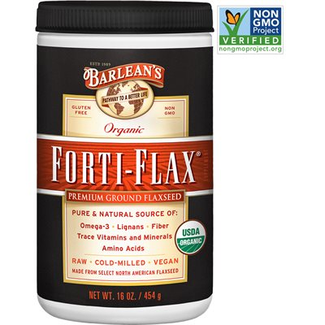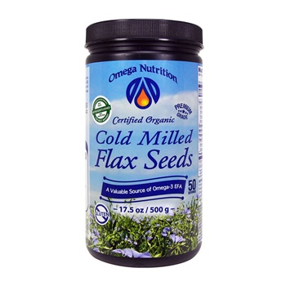
Joonis 6. Plastpurgis linajahu
http://www.omeganutrition.com/cold-milled-flax-organic17-5oz-nacmf001usa
http://www.barleans.com/forti-flax-organic-16oz-bff

Müügil on ka suur valik erinevate marjade ja seemnete (sh lina) jahude segud sh teiste nö superseemnetega segud, näiteks linajahu ja chia seemnesegu (https://www.gardenoflife.com/organic-golden-flaxseed-organic-chia-seed-658010116794?rrec=true) ja lina-marjasegu (https://www.gardenoflife.com/raw-organic-golden-flax-seed-plus-antioxidant-fruit-658010116800?rrec=true) Linaseemneid pakendatakse enamasti pakendisse suurusega 454, 680 või 907 grammi ja pakkematerjaliks on enamasti korduvalt suletav kilepakend, kuid leidub ka plastpurke ja kartongi.
Linaõli pakendatakse valdavalt plastpudelisse mahuga 237-946 ml. Müüakse külmpressi ja tavalist linaõli ning kõrge lingaanisisaldusega linaõli. Saadaval on ka maitsestatud linaõli (nt chilliga) kui ka linaõlil baseeruvaid salatikastmeid (vt järgmist peatükki).

- Lina kasvatamise ja toodangu statistika
Põllumajanduskultuuride kasvatamisest toetusõiguslikul pinnal annab ülevaate PRIA toetuste ja põllumassiivide register. Tabel tulemustel lina kasvatajate arv on perioodil 2010 – 2015 olnud viimasel kahel aastal muutumises, kus 2014. aastal langes tootjate arv varasemalt 10 isikult 4 isikule ja kasvupind oli kokku 43 ha. Samas 2015. aastal oli taas 9 tootjate ja kasvupind 120 ha. Võrreldes linakasvatajate arvu ja tootmispinda rapsi ja rüpsi kasvatajatega võrreldes on lina Eestis väga vähe viljeletav kultuur.

Tabel 2. Lina ja teiste võrdluskuuride kasvatajate arv ning toetusõiguslik pindala
 | 2010 |  |  | 2011 |  |  | 2012 |  |  | 2013 |  |  | 2014 |  |  | 2015
 | arv | ha | arv |  | ha | arv |  | ha | arv |  | ha | arv |  | ha | arv |  | ha
Kanep | 4 | 46 | 11 |  | 60 | 6 |  | 63 | 21 |  | 336 | 14 |  | 203 | 39 |  | 588
Lina kokku | 10 | 138 | 9 |  | 116 | 10 |  | 80 | 6 |  | 62 | 4 |  | 43 | 9 |  | 120
Köömen | 16 | 346 | 22 |  | 396 | 21 |  | 404 | 16 |  | 377 | 14 |  | 398 | 7 |  | 253
Raps, rüps | 1485 | 98046 | 1473 |  | 87684 | 1195 |  | 69498 | 1421 |  | 77460 | 1470 |  | 80052 | 1344 |  | 70795
Allikas: PRIA toetuste ja põllumassiivide register 31.12.2015 seisuga (autori arvutused)
Statistikamet andmetel on Eestis linaseemne keskmine saagikus olnud küllatki varieeruv, jäädes viimastel aastatel (2013 – 2015) vahemikku 826–1338 kg/ha. Arvestades saagikust ja kasvupindasid on leitud võimalik keskmine toodang.

Tabel 3. Lina saagikus ja toodang Eestis perioodil 2010 -2015
 | 2010 | 2011 | 2012 | 2013 | 2014 | 2015
Saagikus, kg | 908 | 878 | 513 | 1338 | 1140 | 826
Kasvupind, ha | 137,8 | 115,8 | 80,4 | 62,0 | 42,9 | 120,4
Toodang, tonni | 125,1 | 101,6 | 41,2 | 82,9 | 48,9 | 99,5
Allikas: Statistikaamet PM041: põllukultuuride saagikus; PRIA toetuste ja põllumassiivide register seisuga 31.12.2016 (autori arvutused)

FAOSTAT andmetel oli 2014. aastal suurim lina kasvupind ja toodang Kanadas, Kashastanis ja Venemaal. Top 20 linaseemet tootvate riikide hulka kuulub veel Hiina, USA ja põhjamaadest Rootsi. FAO andmetel oli Rootsis 2014. aastal lina kasvupind 6 560 ha ja toodangut saadi 11 tuhat tonni. (Joonis 7) Võttes aluseks toodangu andmeid, siis Eesti osakaal maailma kogutoodangus on hetkel minimaalne, kuid kasvupinna laienemisel kuni 6000 hektarini on võimalik saavutad koht top 20 riikide hulgas. Samal ajal tuleks arvestada, et siseriiklik vajadus on ligikaudu 20 tuhat tonni, mis nõuaks viimaste aastate saagikust arvestades ka samas suurusjärgus kasvupinda.

Allikas: http://faostat3.fao.org/download/Q/QC/E
Joonis 7. Lina toodang maailma riikides 2014. aastal
FAOSTAT andmetel oli 2013. aastal suurim linaõli tootjaid Hiina, kellele järgnesid Belgia, USA ja Saksamaa. Aastal 2013 toodete maailmas ligikaudu 564 tuhat tonni linaõli.
Tabel 4. Linaõli toodang 20 suurima tootjariigi kohta perioodil 2009 – 2013, tuhat tonni
Riik | 2009 | 2010 | 2011 | 2012 | 2013
China | 134,2 | 145,0 | 126,2 | 140,7 | 146,5
China, mainland | 134,0 | 144,8 | 125,8 | 140,1 | 146,0
Belgium | 82,0 | 99,0 | 111,0 | 109,0 | 108,0
United States of America | 72,1 | 106,1 | 103,0 | 103,0 | 94,2
Germany | 36,9 | 35,3 | 41,1 | 49,7 | 45,5
Ethiopia | 53,7 | 39,6 | 27,8 | 41,6 | 41,9
India | 51,0 | 46,0 | 44,0 | 46,0 | 37,9
Turkey | 0,3 | 1,6 | 12,3 | 12,3 | 12,3
Canada | 16,4 | 12,2 | 12,3 | 10,2 | 9,6
Italy | 5,1 | 6,1 | 6,5 | 8,5 | 8,3
Sweden | 4,9 | 4,9 | 7,0 | 7,5 | 7,2
United Kingdom | 2,9 | 3,2 | 6,2 | 5,3 | 5,1
Brazil | 5,1 | 6,6 | 5,5 | 4,4 | 4,0
Poland | 3,6 | 4,1 | 4,1 | 3,8 | 3,9
Denmark | 1,5 | 1,4 | 2,6 | 3,7 | 3,7
Austria | 2,2 | 2,1 | 2,1 | 2,9 | 2,8
Australia | 2,7 | 2,7 | 3,0 | 2,8 | 2,8
Egypt | 6,4 | 4,7 | 4,5 | 4,1 | 2,3
Nepal | 1,7 | 2,0 | 2,3 | 2,2 | 2,2
Japan | 1,9 | 2,3 | 1,6 | 1,0 | 2,0
Allikas: http://faostat3.fao.org/download/Q/QC/E

Riigi vajaduse taseme hindamiseks analüüsime ekspordi-impordi statistikat. Hea isevarustatuse puhul toimub üleliigse toodangu eksport. Euroopa Vabakaubanduse Assotsiatsiooni (European Free Trade Association) ja Eurostati andmetele tuginedes imporditakse Euroopasse linaseemet väga olulises mahus, kus suurimad eksportijad on Kasahstan (22%), Venemaa (21%) ja Kanada (18%). Aastal 2014 imporditi Euroopasse 894 000 tonni linaseemet väärtuses 456 miljonit eurot. Euroopa riikide linaseemne tarbimine oli 2013/2014 ligikaudu 755 000 tonni, mis näitab võrreldes 2010. aastaga 2.0% kasvu. Samal aja linaseemne kogutoodang on Euroopas 120-130 000 tonni.

Eesti linaseemne kaubanduse statistikast saame järeldada, et perioodil 2010–2015 on toimunud valdavalt seemne import. Aastal 2015 imporditi 569 tonni linaseemneid ja samal ajal siseriiklikult toodetud seemet eksporti ei müüdud. Linaseemne eksport hõlmas re-eksporti. Võrdluseks toodud rapsi- või rüpsiseemne puhul ilmneb, et eksport on võrreldes impordiga märgatavalt suurem (eksport ületas 2015. aastal 2,4 korda importi). (Tabel 3)

Tabel 5. Linaseemne ja rapsi- või rüpsiseemne eksport-import perioodil 2010 – 2015
 |  | 2010 | 2011 | 2012 | 2013 | 2014 | 2015
Eksport, sh re-eksport | (CN 1204) Linaseemned, tonni | 28,5 | 0,8 | 0,3 | 0,2 | 23,6 | 1,3
 | (CN) 1205 Rapsi- või rüpsiseemned, tonni | 76 309,9 | 97 652,1 | 90 161,2 | 68 501,9 | 55 602,3 | 38 762,9
Import | (CN 1204) Linaseemned, tonni | 159,8 | 721,6 | 396,6 | 410,4 | 554,9 | 569,0
 | (CN) 1205 Rapsi- või rüpsiseemned, tonni | 6 640,9 | 2 100,6 | 4 697,9 | 13 588,0 | 20 242,9 | 18 080,3
Allikas: Statistikaamet, VK201: väliskaubandus

Maailmaturu hindade ja toodangu puhul on oluline teada, et lina põhiline turustamine toimub seemnete, õli ja jahuna. Turuhinnad on leitavad põhiliste linaseemet tootvate riikide kohta, kuid börsil mitte kaubeldava saadusena ei ole turuhinnad avalikud. Euroopa Komisjon on kasutanud oma töödes USA riiklike andmeid (United States Department of Agriculture Economic Research Service) ja Kanada (Flax Council of Canada) andmeid. Siinkohal kasutame samuti hinna muutuste ülevaadet USA ja Kanada turgudel, kuna Venemaa turuhinnad ei ole usaldusväärselt kättesaadavad. USA andmetel on perioodil 2011-2014 hinnad nii seemne kui jahu osas püsinud mõnevõrra kõrgemal tasemel kui viimasel kahel aastal. Farmerite toodangu müügi arvestuses kasutatakse kohalikku mõõtühikut bushel, mis 2015. aastal oli 9 dollarit (1 bushel=36 2/5 liitri) (
Tabel ).
Tabel 6. Linaseemne ja linajahu turuhinnad USAs perioodil 2010-2015
Aasta | Linaseeme, dollarit/bushel | Linajahu, dollarit/tonn
2010 | 12,20 | 240,65
2011 | 13,90 | 265,68
2012 | 13,80 | 329,31
2013 | 13,80 | 337,23
2014 | 11,80 | 256,58
2015 | 9,00 | 260,00
2016 | 7,80-9,30* | 205-245
*september-august
Allikas: United States Department of Agriculture Economic Research Service
Kanada riiklikke kokkuvõtteid linaseeme turust ja turuhindadest on kasutatud mitmetes Euroopa Komisjoni töödes. Tuginedes Kanada Lina Nõukogu (Flax Council Of Canada) andmetele on Euroopas nii linaseemne, -õli kui ka –jahu hind langustrendis (Joonis 8). Kui aastal 2012 jaanuaris oli keskmine seemne hind 570.- dollarit/tonn, siis 2015. aasta oktoobris oli hind 410.- dollarit/tonn. Kõige kõrgem seemne hind oli vaadeldaval perioodil 2013. aasta aprillis, kus see ületas 650.- dollarit/tonn piiri. Linaõli hinna muutus 2015. aastal oli väga suur, mis jäi oktoobris tasemele 830.- dollarit/tonn. Aastal 2012 aprillis oli Euroopas õli turuhind keskmiselt 1400.- dollarit/tonn.
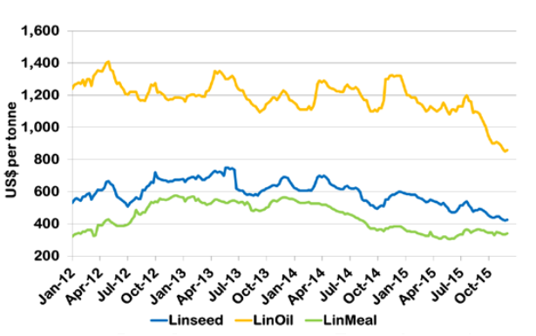
Allikas: Flax Council Of Canada. Flax Market Snapshot
Joonis 8. Linaseeme, -õli ja - jagu hind Lääne-Euroopa turgudel keskmisena perioodil 2012 ( jaan) – 2015 (okt).
Maailmaturgu peegeldavate oluliste turgude andmed on esitatud Joonis . Hind Euroopas (CIF EU), mis baseerub peamiselt Rotterdami sadama turuhindadel on olnud perioodil august 2012–mai 2016 võrreldes teiste turgudega kõrgemal tasemel. Samal ajal on linaseemne hind olnud pidevas languses. Võrreldes Ukraina turuhinnaga on ka Kanada ja USA turud 2016. aastal madalamal hinnatasemel (Kanadas alla 350.- dollari/tonni kohta).
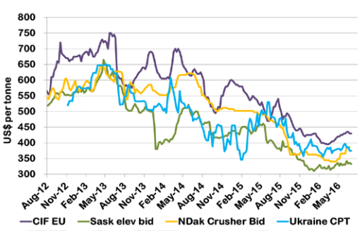
Allikas: Flax Council Of Canada. Flax Market Snapshot
Joonis 9. Linaseemne maailmaturuhindu peegeldavad turud perioodil 2012 (aug) – 2016 (mai)

- Linajahu ja -seemnete kasutamine ja uuenduslikud tooted
Kuna linaseemnetel on mitmeid tervisele kasulikke omadusi, kasutatakse neid või nendest valmistatud tooteid järjest enam mitmetes toiduainetes ja toitudes. Mitmed toiduainetööstuse harud kasutavad linatooteid oma toodangule tervisliku lisandväärtuse andmiseks.
Linaseemneid, -jahu või -õli kasutatakse pagari- ja kondiitritoodetes (leivad, saiad, vahvlid, keeksid jne), makaronitoodetes, küpsetussegudes (jahusegud, pannkoogi/vahvlisegud), hommikusöögihelvestes, energia- ja müslibatoonides ja snäkkides.
Toodetakse ka maitsestatud linaseemneõli ning kasutatakse seda salatikastmete ja sinepite valmistamisel. Populaarsust on võitmas ka omega-3 rasvhapetega munad, kus kanade söödaratsiooni on omega-3 rasvhapete tõstmiseks lisatud linakooki või seemneid.
Linajahu saab lisandina kasutada ka smuutides ja kokteilides, salatite kaunistamisel, leibade ja pitsade taignas, riivleiva asendamiseks, lihatoodetes ning garneeringuna püreesuppidel.
Allpool on toodud mõningad näited linaseemnete ja –jahu kasutamisest erinevates toiduainetes.
- Smuutid ja mahlakokteilid
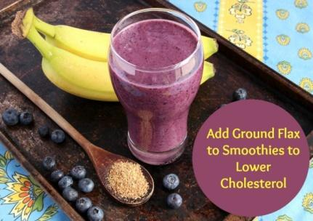
(Allikas:http://allnutribulletrecipes.com/how-to-use-flax-seed-in-smoothies/ )
(Allikas:https://www.bobsredmill.com/recipes/how-to-make/doctors-orders/)

- Salati kaunistamine
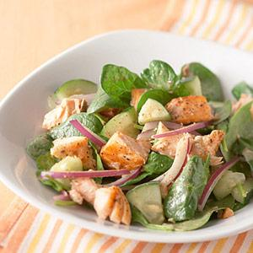
(Allikas: http://www.diabeticlivingonline.com/recipe/salads/salmon-and-spinach)

- Pagaritooted (sh pitsad, riivleiva asendamine)
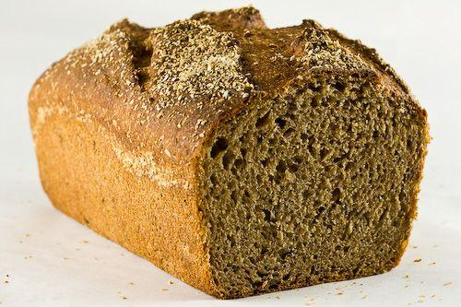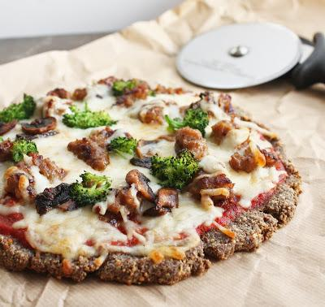
(Allikas:https://recipes.sparkpeople.com/recipe-detail.asp?recipe=2586771)
(Allikas:http://www.ibreatheimhungry.com/2012/01/zero-carb-flax-meal-pizza-crust.html)

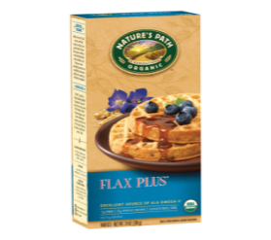
- Kondiitritooted (sh kompvekid, küpsised, vahvlid)
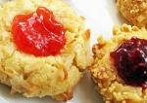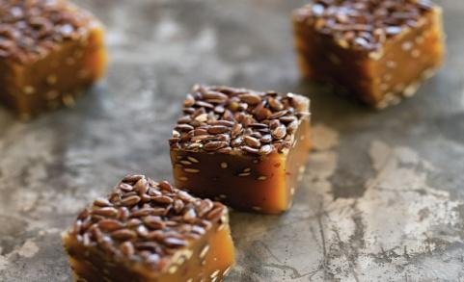
(Allikas: http://www.flax.com/Section/Flax_Recipes/Categories/Cookies.html)
(Allikas: http://us.naturespath.com/product/flax-plusr-frozen-waffle)

- Müslibatoonid ja krõpsud/näkileivad
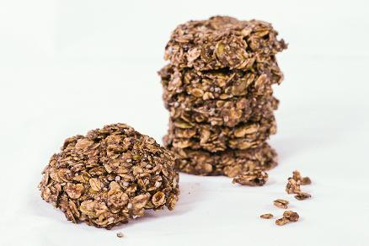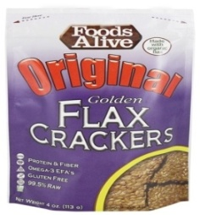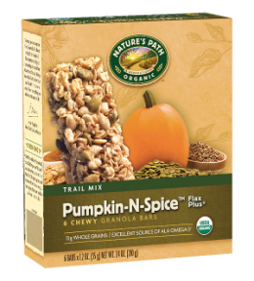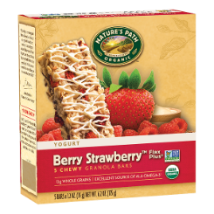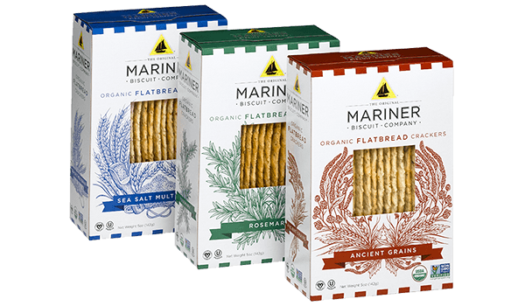
(Allikas: https://www.bobsredmill.com/recipes/how-to-make/davy-crockett-nobake-cookies/)
(Allikas: https://www.luckyvitamin.com/p-655289-foods-alive-organic-golden-flax-crackers-original-4-oz)
(Allikas: http://www.venuswafers.com/brands/mariner)
(Allikas http://us.naturespath.com/product/pumpkin-n-spicetm-flax-plusr-granola-bars)
(Allikas: http://us.naturespath.com/product/berry-strawberrytm-flax-plusr-granola-bars)

- Lihatooted (hakklihast, paneering)
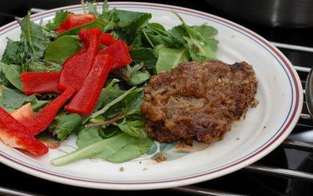
(Allikas: http://inmahkitchen.blogspot.com.ee/2012/04/yesterday-i-was-in-mood-for-nice-juicy.html)
(Allikas: http://kneadtocook.com/flax-seed-beef-garlic-meatballs/)
(Allikas: https://recipes.sparkpeople.com/recipe-detail.asp?recipe=1098268)

- Püreesupid
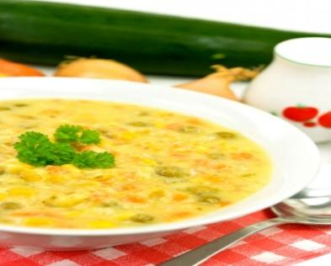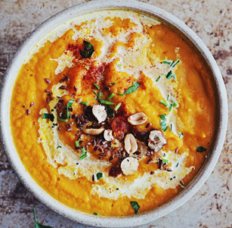
(Allikas: http://hubpages.com/food/Healthy-Ways-to-Thicken-Soup)
(Allikas: http://www.theawesomegreen.com/3-warming-soups-for-liver-cleanse/)

- Pudrud
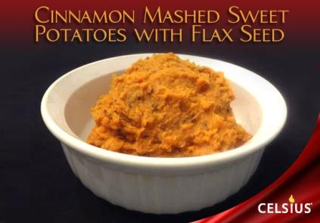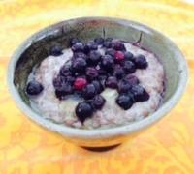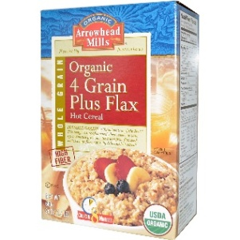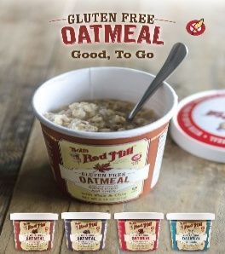
(Allikas: http://celsius.com/cinnamon-mashed-sweet-potatoes-with-flax-seed/)
(Allikas: https://www.charliefoundation.org/resources-and-tools/find-recipes-home/breakfasts/item/1108-porridge)
(Allikas: http://www.iherb.com/arrowhead-mills-organic-4-grain-plus-flax-hot-cereal-24-oz-680-g/29509)
(Allikas: http://www.bobsredmill.com/oatmeal-cups)

- Beebitoidud
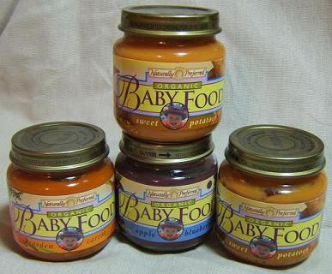
(Allikas: http://homemade-baby-food-recipes.com/using-flax-in-your-baby-food-recipes/)
(Allikas: http://wholesomebabyfood.momtastic.com/flaxforbaby.htm)
- Kastmed ja maitsestatud õlid
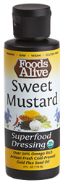
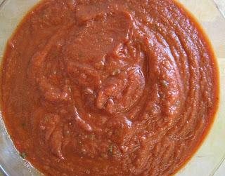
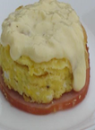
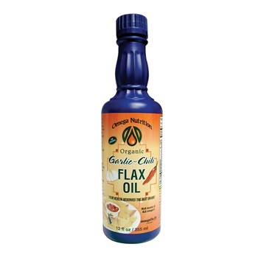
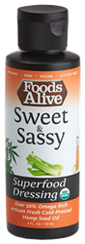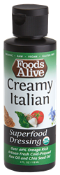
(Allikas http://www.foodsalive.com/Creamy-Italian-Organic-Flax-Chia-Oil-Superfood-p/0016.htm)
(Allikas: http://www.foodsalive.com/Sweet-Sassy-Organic-Hemp-Oil-Superfood-Dressing-p/0019.htm)
(Allikas: http://www.foodsalive.com/Sweet-Mustard-Organic-Flax-Oil-Super-Dressing-4-o-p/0018.htm)
(Allikas http://www.omeganutrition.com/garlic-chili-flax-12oz-organic-elgcf012)
(Allikas: http://www.savoringthethyme.com/2009/02/vegetable-flax-seed-marinara-sauce/)
(Allikas: http://yourlighterside.com/2013/01/low-carb-thickeners/)

- Küpsetussegud (pannkoogijahu, Brownie (šokolaadikook), muffini mix)
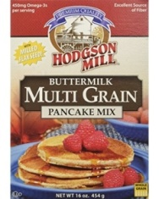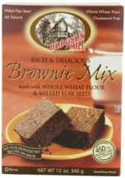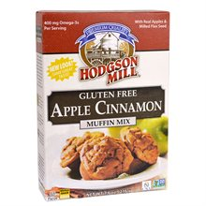
(Allikas:https://secure.hodgsonmillstore.com/en/pancake-mixes/multi-grain-buttermilk-pancake-with-milled-flax-seed-71518-02028-001_group )
(Allikas:https://secure.hodgsonmillstore.com/en/brownie-mix-with-whole-wheat-flour-milled-flax-seed-71518-00008-001_group?cc=w_mixes )
(Allikas:https://secure.hodgsonmillstore.com/en/gluten-free-apple-cinnamon-muffin-mix-with-milled-flax-seed-71518-00710-001_group?cc=w_mixes)

- Makaronitooted (pasta ja cous-cous)
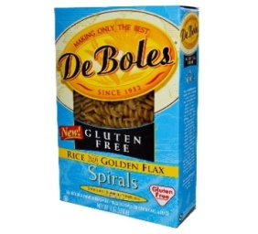
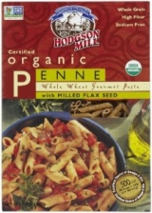
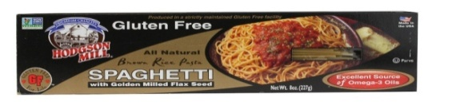
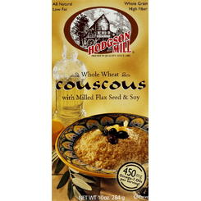
(Allikas: http://www.iherb.com/deboles-rice-plus-golden-flax-pasta-spirals-gluten-free-8-oz-226-g/32559 )
(Allikas: https://secure.hodgsonmillstore.com/en/couscous/whole-wheat-couscous-with-milled-flax-seed-soy-71518-00043-001_group )
(Allikas: https://secure.hodgsonmillstore.com/en/pasta/organic-pasta)

- Hommikusöögihelbed
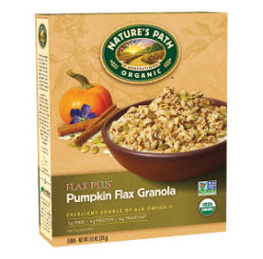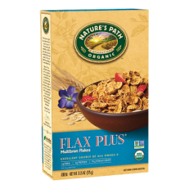
(Allikas: http://us.naturespath.com/product/flax-plusr-flakes)

- Pisipakis linajahu
Linajahu pakendatud pisipakki (6,5g) mida omakorda müüakse hulgipakendis (3 või 21 pakikest karbis) Organic Golden Milled Flax seed "Travel Flax“ või Hodgson Mill Travel Flax & Chia Blend
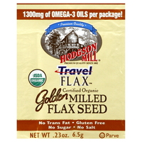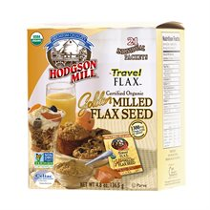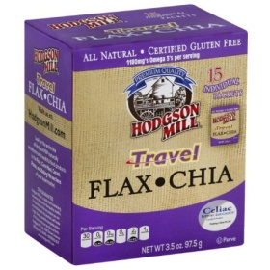
(Allikas:https://secure.hodgsonmillstore.com/en/gluten-free/organic-golden-milled-flax-seed-travel-flax--71518-01013-021_group)

- Linatooteid puudutav kirjandus
Alljärgnevalt toodud valik linaseemneid/tooteid käsitlevat kirjandust. Kirjandus on inglisekeelne, lühidalt on kirjeldatud ka eesti keeles materjalides käsitletud teemad. Loetletud kirjandusallikatest võib abi olla projekti edaspidises tootearendusprotsessis.

- Flax – A Health and Nutrition Primer by Diane H. Morris, PhD, Fourth Edition, 2007
http://flaxcouncil.ca/resources/nutrition/technical-nutrition-information/flax-a-health-and-nutrition-primer/
Raamatus on esitatud olulisem info linasaaduste mõjust inimese tervisele (sh südame veresoonkonna haigusi ja vähki ennetav mõju), toitumisalane info sh koostis (omega-3 rashvapped, lingaanid jms.) ning ohud/riskid mida on vaja linatoodete tarbimisel jälgida.
- Chemical composition and oxidative stability of flax, safflower and poppy seed and seed oils. 2008. B., Bozan, F.,Temelli. Bioresource Technology, 99, 6354–6359.
Artiklis on võrreldud kolme erineva õliseemne koostist ja õli oksüdatiivset stabiilsust.
- Bitter off-taste in stored cold-pressed linseed oil obtained from different varieties. 2008. L., Brühl, B., Matthäus, A., Scheipers, T., Hofmann. Eur. J. Lipid Sci. Technol., 110, 625–631.
Artiklis on võrreldud erinevate linasortide mõju neist pressitud õli maitsele, peamiselt õli säilitamiselt tekkivale mõrule maitsele.
- Effect of thermal heating on some lignans in flax seeds, sesame seeds and rye. 2013. E., Gerstenmeyer, S., Reimer, E., Berghofer, H., Schwartz, G., Sontag. Food Chemistry 138, 1847–1855.
Artiklis hinnatakse temperatuuride mõju lignaanidele lina- ja seesamiseemnetes ning rukkis.
- Effectiveness of different processing methodsin reducing hydrogen cyanide content
Of flaxseed. 2003. D., Feng, Y., Shen, E. R., Chavez. J Sci Food Agric 83:836–841.
Artiklis on vaatluse all erinevate töötlemismeetodite kasutamise mõju vesiniktsüaniidi sisalduse vähendamisele linaseemnetes.
- Identification of Bitter Off-Taste Compounds in the Stored Cold Pressed Linseed Oil. 2007. L., Brühl, B., Matthäus, E., Fehling, B., Wiege, B., Lehmann, H., Luftmann, K., Bergander, K.,Quiroga, A., Scheipers, O., Frank, T., Hofmann. J. Agric. Food Chem. 55, 7864–7868.
Uurimistöös määratakse kindlaks keemilises ühendid, mis tekitavad linaõli säilitamisel mõrudat maitset.
- Impact of extrusion processing conditions on lipid peroxidation and storage stability
of full-fat flaxseed meal. 2015. M., Imran, F. M., Anjum, N., Ahmad, M. K., Khan, Z.,Mushtaq, M., Nadeem, S., Hussain. Lipids in Health and Disease 14:92
Artiklis vaadeldakse pressimise protsessi tingimuste mõju lipiidide oksüdatsioonile ja linajahu säilimisele.
- Purification of Whole Brown Flaxseed Meal from Coloring Pigments by Treatment in Hydrogen Peroxide Solutions: Impact on Meal Color. 2012. M., Aïder, A.-A., Martel, J., Ferracci, D., de Halleux. Food Bioprocess Technol 5:3051–3065.
Artiklis on uuritud linajahu puhastamist pigmentidest ja selle mõjust linajahu värvile.
- Phenolic Acids in Flaxseed. 1995. B. D., Oomah, E. 0. Kenaschuk, G., Mazzat. J. Agric. Food Chem. 43, 2016-2019.
Artiklis on vaatluse all linaseemnetes leiduvad fenoolhapped.
- Flaxseed Cyclolinopeptides: Analysis and Storage Stability. 2013. F., Aladedunye, E., Sosinska, R.,Przybylski. J Am Oil Chem Soc, 90:419–428.
Uuritud on Cyclolinopeptid’id linaseemenetes, analüüsivõimalusi ja säilivust.
- Effect of Cyclolinopeptides on the Oxidative Stability of Flaxseed Oil. 2014. O., Sharav, Y., Young Shim, D. P. Okinyo-Owiti, R., Sammynaiken, M. J. T. Reaney. J. Agric. Food Chem. 62, 88−96.
Uuriti cyclolinopeptid’de mõju linaõli oksüdatiivsele säilivusele.
- Flax use up as health benefits better realized By A.P. Wilkes. 2007
Tootearenduse trendid valmistoitudes.
- Food Sources of Alpha-Linolenic Acid by Dr. D. H. Morris. New Flax Facts.
Alfalinoleenhappe allikad toidus.

- Kokkuvõte linajahu turu-uuringust ja ettepanekud
Baltikumi ja Skandinaavia turg on linaseemnete ja nendest valmistatud toodete osas üsna sarnane, seda nii toodete nomenklatuuri kui pakendite materjali ja hinna osas. Saadaval on lai valik linajahu ja purustatud linaseemneid, sealhulgas on märkimisväärselt suur osa toodetest mahetoodang.
Baltikumis on linaseemnete keskmine jaemüügi hind vahemikus 2,4-31,80 €/kg ning pakendi suurused varieeruvad 50 ja 100 grammist kuni 1 kilogrammini. Linajahu, mis on enamjaolt pakendatud 150-500 grammistesse pakenditesse, kilohind jääb vahemikku 4,80-17,80 €/kg (mahetoodang). Linaõli on pakendatud 150-500 ml pudelitesse ning hinnaklass jääb vahemikku 4,8-56,20 €/kg (mahetoodang).
Skandinaaviamaades on linaseemnete keskmine hind vahemikus 3,38-6,88 €/kg (mahetoodang). Seemned on pakendatud 400-1000 grammistesse pakenditesse. Linajahu kogus pakendites varieerub 200-500 grammini ning hind jääb vahemikku 3,62-21,15 €/kg (mahetoodang). Linaõli on pakendatud 250-500 ml taarasse ning hinnaks on keskmiselt 7,40-29,15 €/kg.
Kõige huvitavamad tooted, mida Baltiriikides müüakse on linaseemnejahu astelpajumarjadega (päritolumaa Eesti, pakendatud 150 g ämbrisse, kilohind 23 €), linaseemnejahu marjadega (toidulisand, mis sisaldab linaseemnejahu ja teelehe seemnekestade jahu ning marjajahu, kilohind 32,60 €, tootja Oy Valioravinto Ab), inuliiniga rikastatud funktsionaalne linaseemnejahu ja linaseemneõli geelkapslid (100 kapsli hind 11,58, tootja Swanson Health Products Inc).
Skandinaaviamaades on eristuvateks toodeteks röstitud linaseemned (VALO24h/Linseed Ltd) (500 g) hinnaga 5 €/kg ja röstitud linaseemnete jahu (VALO24h/Linseed Ltd), mida müüakse 300 g pakendites hinnaga 3,5 €).
USA ja Kanada turul on tootevalik võrreldes Euroopaga olulisem laiem. Märkimisväärselt rohkem rõhku on pööratud pakendile ja selle disainile. Lisaks linajahule müüakse ka linapulbrit, idandatud linaseemnete jahu ja purustatud linaseemneid. Jaekaubandusest võib leida ka laias valikus erinevate marjade ja seemnete (sh lina) jahude segusid, näiteks linajahu ja chia seemnesegu
Ettepanekud:
Tuginedes käesolevale uurimusele ja kogutud teabele on soovituslik…
- muuta linajahu ja -õli toodete pakendi disaini atraktiivsemaks;
- muuta pakendi suurust väiksemaks, käepärasemaks ja jahu puhul ka korduvalt suletavaks/avatavaks;
- muuta kasutatavat pakendi materjali;
- linaseemnetest valmistatud õli/jahu edasi väärindada, tõstes viimaste väärtust lisades näiteks lisandeid/maitseaineid;
- valmistada linaseemnetest täiendavaid tooteid;
- parandada olemasolevate toodete kvaliteeti;
- kasutada seemneid, jahu või õli uute toodete tootmisel (müslibatoonid, hommikusöögid, lihatooted vms).

- Ülevaade tarbijaküsitlusest
Tarbijaküsitluse ankeet on esitatud aruande lõpus (vt Lisa 1). Küsitlusele vastas kokku 351 inimest, neist 19,7% olid mehed ja 80,3% naised. Kõige aktiivsemad vastajad olid naised, vanuses 21-40. Vastajate täpsema vanuselise jaotusega on võimalik tutvuda jooniselt 10.

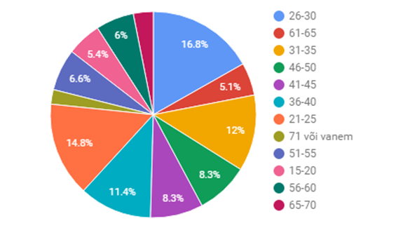
Joonis 10. Küsimustikule vastanute vanuseline jaotus.

78,3% vastanutest oli kõrgharidusega ja 20,8% keskharidusega (joonis 11) ning 65,8 % vastanutest elab Tartus või Tartumaal, 18,5% Tallinnas või Harjumaal, teistest maakondadest pärit vastanute hulk oli väiksem. Selline vastanute jaotus tuleb tõenäoliselt küsimustiku levitamise viisist ja levitajate endi elukohast. Küsimustikule vastanute elukohajärge jaotus on toodud joonisel 12.

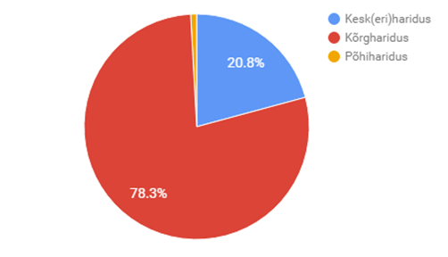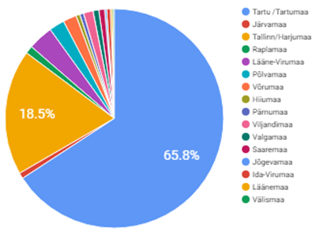
Joonis 11. Küsimustikule vastanute haridustase
Joonis 12. Küsimustikule vastanute elukoht maakonniti

Vastanute seast teenis 1500-2000 euro suurust kuupalka 19 inimest ehk 5,4%. Rohkem kui 2000 eurot teenib igakuiselt vastanutest 12 inimest (3,4%). Kõige rohkem oli vastanute seas 500-1000 € (43%) kuupalgaga inimesi.
Positiivne on vastanute teadlikkus ja arusaam linaseemnetoodete tervislikest omadustest ja kasulikkusest. Küsimusele „Kas Te olete kuulnud linaseemnetest valmistatud toodete kasulikest omadustest inimese tervisele?“ jagunes vastanute hulk järgmiselt: linaseemnetest valmistatud toodete kasulikkusest oli kuulnud 54,1% ja teadlikuid tarbijaid oli kokku 40,7%. 5,1% vastanutest ei tea antud toodetest midagi (joonis 13), viimane arv on tegelikkuses ilmselt suurem, sest paljud potentsiaalsed vastajad ei hakanud sellel põhjusel küsimustikule üldse vastama (tagasiside küsimustikule).

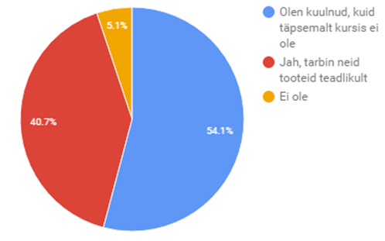
Joonis 13. Vastanute teadlikkus linaseemnetest valmistatud toodete kasulikkusest tervisele

  - Linaseemned
Küsimusele „Kas Te olete tarbinud linaseemneid?“ valis 50,7% vastanutest vastuseks „Jah, tarbin linaseemneid sisaldavaid tooteid (leivad, saiad, jms). Vastanutest 27,9% tarbib linaseemneid teadlikult, lisades neid ise toidule (joonis 14). 14% vastanutest ei osanud oma linaseemnete tarbimist hinnata ja 7,4% vastanutest valis vastuseks „ Ei tarbi, sest ei maitse/ei meeldi (või muu põhjus).
Kuni 30 aastased naissoost vastanud kasutavad linaseemnetooteid teadlikult, mis on väga positiivne ja üllatav. See tõestab noorte naiste teadlikkust tervislikust toidust ja toitumisest.
Linaseemneid tarbib teadlikult suurem osa selle vanusegrupi (kuni 30 a) vastanutest. Viiele inimesele ei meeldi linaseemnete spetsiifiline maitse ja 18 inimest ei ole kindlad, kas ja mil määral nad vastavat toodet tarbivad. Seemneid lisatakse toidule ise või tarbitakse neid sisaldavaid tooteid.
Enamik (97) 31-50 aasta vanuseid naisi tarbivad linaseemneid toiduks teadlikult, 7 vastanut ei tarbinud seemneid maitseomaduste tõttu ning 10-l vastanul puudus otsene teadmine tarbimise osas.
Naised vanusegrupis 51 ja vanemad (85,2% ehk 46 vastanut) on teadlikud linaseemnete tarbijad. Vaid 5 vastanut ei kasuta seemneid maitse või mõne muu organoleptilise omaduse tõttu. 3 vastanut ei ole kursis kas nad seemneid tarbivad.
Meessoost vastanute seas ei ole linaseemnete ja -jahu tarbimine kuigi populaarne, seda ehk põhjusel, et enamik perekonna ostuotsused (eriti mis puudutavad toitu) tehakse valdavalt naiste poolt. Küsimustikule vastanud mõned mehed tarbivad seemneid teadlikult.

  - Linajahu
Sarnasele küsimusele linajahu tarbimise „Kas te olete tarbinud linajahu?“ kohta vastas 38,7% vastanutest, et ei oska öelda ja 22,2% vastanutest, et „ei tarbi“. Vastanutest 20,8% tarbivad linajahu sisaldavaid tooteid ja 18,2% teeb seda teadlikult (joonis 15). Teadlikus linajahust ja selle tarbimisest on ilmselgelt väiksem võrreldes linaseemnetega, mis tuleneb ilmselt ka asjaolust, et toidus on linaseemned paremini märgatavad kui linajahu.
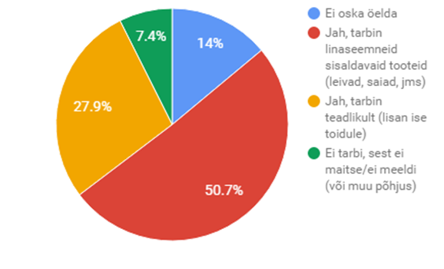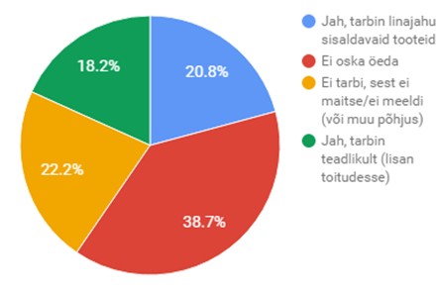
Joonis 15. Linajahu tarbimine
Joonis 14. Linaseemnete tarbimine

Linajahu tarbimine on seemnetega võrreldes kuni 30 aasta vanuste naiste seas tagasihoidlikum. Sellesse vanuserühma kuuluvad vastajad (111) jagunevad kolme alagruppi – teadlikud tarbijad (32), mittetarbijad (19) ja mitteteadlikud/ei oska öelda (60). Mitteteadlike osakaal võib olla tingitud sellest, et tarbijad ei ole teadlikud sellest, kas nad tarbivad linasaadusi sisaldavaid tooteid, sest tihtipeale ei tutvuta pakenditel oleva tooteinfoga ja ei olla toote koostisega kursis.
Teadlikult valis linajahu oma toidulauale 44 inimest vanusegrupis 31-50 a, mis on mõnevõrra suurem võrreldes noorema vanuserühmaga. Kindlatel põhjustel ei tarbi antud toodet 25 inimest ja tarbimises pole kindlad 45 inimest.
Naiste vanusegrupis 51 ja rohkem tarbib linajahu teadlikult ja tihti 36 vastanut, ei tarbi 13. 5 inimest ei ole tarbimise osas kindlad.
Suurem osa küsimustikule vastanud meestest on linajahuga kokku puutunud, ent enamasti juhuslikult.
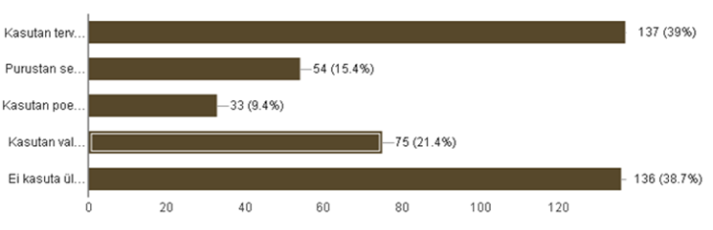
Joonis 16. Linaseemnete/- jahu kasutamine toidu valmistamisel (vt valikute kirjeldusi lisas 1)

Küsimusele „Millisel kujul te linajahu ja/või seemeneid toidu valmistamisel kasutate?“ vastati järgmiselt (joonis 16).
Terveid seemneid (lisatuna pudrule, pagaritoodetele, salatitele jne) tarbib vastanute seast 39%. Ise purustab seemneid ja kasutab neid toidus lisandväärtuse andmiseks 15,4% ja vaid 9,4% vastanutest ostab purustatud seemneid poest/apteegist. Linajahu või –pulbrit tarbib teadlikult 21,4% ja üldse ei kasuta toidu valmistamisel linajahu või -seemneid 38,7% vastanutest.
Järgmiseks tundsime huvi selle vastu, mida peavad inimesed linajahu ostes oluliseks „Mida linajahu ostes oluliseks peate? (võimalik mitu valikut)“. Vastuse variandid on esitatud joonisel 17.
Kõige olulisemaks peavad vastajad linajahu kodumaist päritolu (59,3%) ja hinda (43,9%) Mahepäritolust peab lugu 31,9% vastanutest. Toote piisav säilivusaeg on oluline 24,5% ja toote kogus 17,9% vastanute arvates. Need kes vastasid küsimusele muu (11,4%) ei tarbi linajahu.
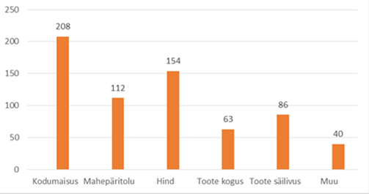
Joonis 17. Toote (linajahu) omaduste olulisus ostmisel.

Kodumaist toodangut ostes ollakse arvatavasti kindlamad toote kvaliteedi ja kasvutingimuste osas ning võib olla ka seotud sooviga toetada kohalike tootjaid. Toote hinda peetakse reeglina alati oluliseks. Mahetoodangu tarbimine on tõusev trend, seetõttu ei ole taolise punkti esiletõus kuigi üllatav.
Linajahu pakendi juures pidas 55,3% vastanutest oluliseks pakendi suurust ja 49,9% pakendi taassuletavust. Vähem olulised olid pakendi materjal, taaskasutatavus ja välimus (joonis 18)
Tarbijad pidasid oluliseks ka toote säilivust seega on säilivusajal ja toote kogusel oluline roll– suurte koguste puhul kaovad tootelt aja jooksul iseloomulikud omadused ja kvaliteet halveneb. Selleks, et toode säiliks ka peale pakendi avamist, tuleks rõhku pöörata pakendi materjalile, suurusele ja taassuletavusele.
Valiku „Muu“ teinud vastajad ei tarbi linajahu või ei pea pakendit oluliseks.
Mõni vastaja lisaks, et pakendi esikaanel võiks olla aken sisu nägemiseks ja pakend peaks kaitsma toodet rääsumise eest ning seeläbi pikendama selle säilivusaega.

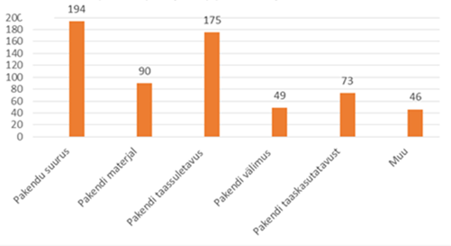
Joonis 18. Tarbijate eelistused linajahu pakendi osas.

Kõige levinum ostukoht linajahu ja –seemnete soetamiseks on toidupood (41,8%) (joonis 19). Ökopoode külastab vastava ostu tegemiseks 17,3% ja otse tootjalt (laadalt/talust) ostab oma kauba 12% vastanutest. Apteegist ostab linaseemnetooteid 3,4% ja internetist 1,7%. Vastanutest 23,8% ei osta linajahu või -seemneid üldse.

Linaseemnete ja linajahu kättesaadavust jaekaubandusettevõtetes hindas piisavaks 45,3% vastanutest ja ebapiisavaks 16,9% (joonis 20). Kindlasti sõltub see palju elukohast. Mida väiksemas linnas või asulas elatakse, kaugemal suurest maakonnakeskusest, seda keerukam on toodete kättesaadavus, sest tegemist ei ole esmatarbe kaubaga.
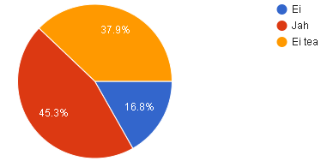
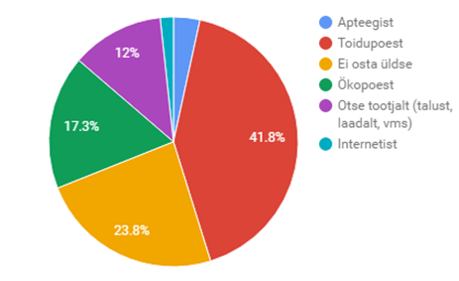
Joonis 20. Linaseemnete ja – jahu kättesaadavus jaekaubanduses.
Joonis 19. Enamlevinud linaseemnete ja -jahu ostukohad.

  - Muud linatooted
Küsisime lisaks ka linaõli tarbimise kohta infot „Kas te olete tarbinud linaõli?“. Vastanutest tarbib linaõli teadlikult 14,9%, ligi ¼ vastanutest on linaõli proovinud, aga erinevatel põhjustel ei tarbi seda. 44,3% ei ole õli veel proovinud, ent oleksid sellest huvitatud (joonis 21).

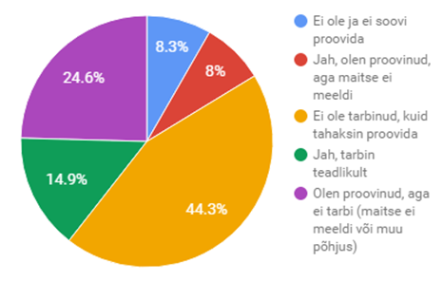
Joonis 21. Linaõli tarbimine

Küsimusele „Kas ja milliseid linaseemnetest valmistatud tooteid olete veel tarbinud?“ vastas 74,6%, et ei ole muid linaseemnetest valmistatud tooteid tarbinud. 25,6% Küsitletutest on lisaks linajahule ja linaõlile kasutanud linaseemneid lisandina smuutides, putrudes, kamas, pannkookides, puuvilja-seemnebatoonides, kotlettides. Välja toodi ka võimalused tee ja linaseemnekeedise tegemiseks ning munamassi asendamiseks linaseemne limaga. Linaõli puhul toodi mõnel juhul välja, et seda on kasutatud linaõlivärvi koostises.
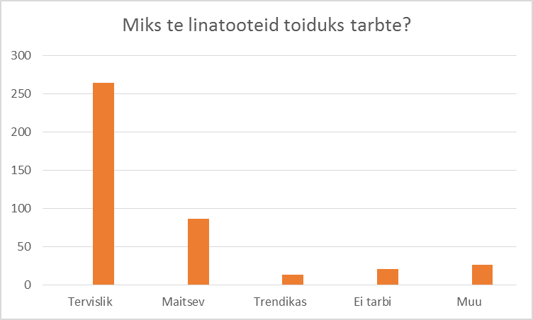
Joonis 22. Vastuste jaotus küsimusele „ Miks te linatooteid toiduks tarbite?

Linaseemnetooteid tarvitab tervislikkuse pärast toiduks 74,6% vastanute hulgast. 24,8% arvates on need tooted maitsvad ja 3,7% arvates trendikad. 21,1% valis vastusevariandiks „Muu“ ja lisasid, et kasutavad linatooteid vahelduseks teistele enamlevinud toorainetele ja linajahu on väga hea paksendaja (kastmed, pagaritooted jm).

- Kokkuvõte linajahu tarbija-uuringust
Tarbijaküsitlusele vastas kokku 351 inimest. Vastanutest 80,3% olid naised ja 19,7% mehed. 40% vastanutest tarbib linaseemnetest valmistatud tooteid teadlikult ja 54% on linaseemnetoode tervislikkusest kuulnud, kuid täpsemalt kursis ei ole. Küsimustikule vastanud tarbivad linaseemneid rohkem, kui linajahu.
Paljud vastajatest tarbivad seega linaseemnetest valmistatud tooteid/toiduaineid teadlikult ja kasutavad neid sageli oma toidulaua rikastamiseks. Samas on ka neid, kes ei ole veel vastavaid tooteid proovinud, ent oleksid sellest väga huvitatud. Linatooteid peetakse tervislikuks ja trendikaks. Kõige potentsiaalsem tarbijagrupp on igas eas naised, kuna nad teevad enamuse pere toiduga seonduvatest ostuotsustest ja mõjutavad seeläbi terve pere toidulauda.
Antud küsimustikule ja turu-uuringule tuginedes soovitame muuta linajahu pakendi disaini, kasutusmugavust ja suurust. Samuti soovitame tulla turule ka uute toodete nt linaseemnete , jahusegude jms.

Kasutatud materjalid
Veebipõhiste allikatega tutvuti juuni kuni september 2016.

http://allnutribulletrecipes.com/how-to-use-flax-seed-in-smoothies/
http://celsius.com/cinnamon-mashed-sweet-potatoes-with-flax-seed/
http://flaxcouncil.ca/resources/nutrition/technical-nutrition-information/flax-a-healthand-nutrition-primer/
http://flaxcouncil.ca/wp‐content/uploads/2016/02/Flax‐Market‐Snapshot‐December‐11th‐2015.pdf
http://homemade-baby-food-recipes.com/using-flax-in-your-baby-food-recipes/
http://hubpages.com/food/Healthy-Ways-to-Thicken-Soup
http://inmahkitchen.blogspot.com.ee/2012/04/yesterday-i-was-in-mood-for-nice-juicy.html
http://kneadtocook.com/flax-seed-beef-garlic-meatballs/
http://mkloodusravi.ee/
http://sellton.se/linfro-krossat-linfro/
http://us.naturespath.com/product/berry-strawberrytm-flax-plusr-granola-bars
http://us.naturespath.com/product/flax-plusr-flakes
http://us.naturespath.com/product/flax-plusr-frozen-waffle
http://us.naturespath.com/product/pumpkin-n-spicetm-flax-plusr-granola-bars
http://wholesomebabyfood.momtastic.com/flaxforbaby.htm
http://www.barleans.com/forti-flax-organic-16oz-bff
http://www.bobsredmill.com/flaxseed-meal.html
http://www.bobsredmill.com/oatmeal-cups
http://www.diabeticlivingonline.com/recipe/salads/salmon-and-spinach
http://www.elixi.fi
http://www.eurovaistine.lt/linu-semenu-aliejus-1000mg-100-minkstu-kapsuliu.html?utm_expid=86065176-4.xbDxCVm9RD2nmCog_l8Kuw.0&utm_referrer=https%3A%2F%2Fwww.google.ee%2F
http://www.flax.com/Section/Flax_Recipes/Categories/Cookies.html
http://www.foodsalive.com/Creamy-Italian-Organic-Flax-Chia-Oil-Superfood-p/0016.htm)
http://www.foodsalive.com/Sweet-Mustard-Organic-Flax-Oil-Super-Dressing-4-o-p/0018.htm)
http://www.foodsalive.com/Sweet-Sassy-Organic-Hemp-Oil-Superfood-Dressing-p/0019.htm)
http://www.gunnarshog.se
http://www.gunnarshog.se/index.php?route=product/product&product_id=161
http://www.ibreatheimhungry.com/2012/01/zero-carb-flax-meal-pizza-crust.html
http://www.iecavnieks.lv/en/
http://www.iecavnieks.lv/en/products/linu-un-kanepju-seklinu-produkti/smalcinatas-linseklas
http://www.iecavnieks.lv/en/products/linu-un-kanepju-seklinu-produkti/smalcinatas-linseklas-ar-inulinu
http://www.iherb.com/arrowhead-mills-organic-4-grain-plus-flax-hot-cereal-24-oz-680-g/29509
http://www.iherb.com/deboles-rice-plus-golden-flax-pasta-spirals-gluten-free-8-oz-226-g/32559
http://www.iwnirz.pl/
http://www.kungmarkatta.se/produkter/visa-produkt/linfron-500g-500153/
http://www.omeganutrition.com/cold-milled-flax-organic17-5oz-nacmf001usa
http://www.omeganutrition.com/garlic-chili-flax-12oz-organic-elgcf012)
http://www.raismikuoja.ee/
http://www.risenta.se
http://www.saltakvarn.se/produkter/linfro-krossat/
http://www.savoringthethyme.com/2009/02/vegetable-flax-seed-marinara-sauce/)
http://www.sianaukseni.lv/
http://www.sini-pellava.fi
http://www.tervix.ee/avaleht/
http://www.theawesomegreen.com/3-warming-soups-for-liver-cleanse/
http://www.urtekramsverige.se/soek/linfr%C3%B6?c=rpbP
http://www.vadigild.ee/
http://www.vaistine.lt/Linu_semenys_malti_100g/CatalogStoreDetail.aspx?ID=345493
http://www.valo24h.fi
http://www.venuswafers.com/brands/mariner
http://yourlighterside.com/2013/01/low-carb-thickeners/
https://apteek.apotheka.ee/product/2727/linaseemnepulber-140g-tervix
https://apteek.apotheka.ee/product/4474/linum-pluslinaseemnejahu-marjadega-350g
https://recipes.sparkpeople.com/recipe-detail.asp?recipe=1098268
https://recipes.sparkpeople.com/recipe-detail.asp?recipe=2586771
https://secure.hodgsonmillstore.com/en/brownie-mix-with-whole-wheat-flour-milled-flax-seed-71518-00008-001_group?cc=w_mixes
https://secure.hodgsonmillstore.com/en/couscous/whole-wheat-couscous-with-milled-flax-seed-soy 71518-00043-001_group
https://secure.hodgsonmillstore.com/en/gluten-free/organic-golden-milled-flax-seed-travel-flax--71518-01013-021_group)
https://secure.hodgsonmillstore.com/en/gluten-free-apple-cinnamon-muffin-mix-with-milled-flax-seed-71518-00710-001_group?cc=w_mixes
https://secure.hodgsonmillstore.com/en/pancake-mixes/multi-grain-buttermilk-pancake-with-milledflax-seed-71518-02028-001_group
https://secure.hodgsonmillstore.com/en/pasta/organic-pasta
https://www.bobsredmill.com/recipes/how-to-make/davy-crockett-nobake-cookies/
https://www.bobsredmill.com/recipes/how-to-make/doctors-orders/
https://www.cbi.eu/sites/default/files/market_information/researches/product‐factsheet‐europe‐linseeds‐2015.pdf
https://www.charliefoundation.org/resources-and-tools/find-recipes-home/breakfasts/item/1108-
https://www.gardenoflife.com/organicgolden-flaxseed-organic-chia-seed-658010116794?rrec=true
https://www.gardenoflife.com/raw-organic-golden-flax-seed-plus-antioxidant-fruit-658010116800?rrec=true
https://www.livinn.lt/linu-semenu-miltai-ekologiski-500-g
https://www.luckyvitamin.com/p-655289-foods-alive-organic-golden-flax-crackers-original-4-oz)
https://www.nowfoods.com/natural-foods/golden-flax-seed-meal-organic
https://www.yourorganicsources.com/ProductDetail/AHM553_Organic-Traditions-Sprouted-Flax-Seed-Powder--16-Oz-454g

Lisa 1
Küsimustik
Linaseemned ja nendest valmistatud tooted
Hea vastaja!
Käesoleva küsimustiku eesmärgiks on välja selgitada linaseemnete ja nendest valmistatud toodete (linajahu ja -õli) tarbimine Eesti elanike hulgas.
Uuringut viib läbi Eesti Maaülikooli toiduteaduse ja toiduainete tehnoloogia osakond koostöös Linaagro OÜ-ga.
Küsimustikule vastamine võtab aega ca 5 minutit.
* Required
1. Kas Te olete kuulnud linaseemnetest valmistatud toodete kasulikest omadustest inimese tervisele? *
- Jah, tarbin neid tooteid teadlikult
- Olen kuulnud, kuid täpsemalt kursis ei ole
- Ei ole

2. Kas Te olete tarbinud linaseemneid? *
- Jah, tarbin teadlikult (lisan ise toidule)
- Jah, tarbin linaseemneid sisaldavaid tooteid (leivad, saiad, jms)
- Ei oska öelda
- Ei tarbi, sest ei maitse/ei meeldi (või muu põhjus)

3. Kas Te olete tarbinud linajahu? *
- Jah, tarbin teadlikult (lisan toitudesse)
- Jah, tarbin linajahu sisaldavaid tooteid
- Ei oska öeda
- Ei tarbi, sest ei maitse/ei meeldi (või muu põhjus)

4. Kas Te olete tarbinud linaõli? *
- Jah, tarbin teadlikult
- Olen proovinud, aga ei tarbi (maitse ei meeldi või muu põhjus)
- Ei ole tarbinud, kuid tahaksin proovida
- Ei ole ja ei soovi proovida

5. Kas ja milliseid linaseemnetest valimistatud tooteid olete veel tarbinud? *
- Ei ole tarbinud
- Muu:
6. Kui tihti tarbite linajahu või -seemneid? *
- Tarbin tihti (vähemalt korra nädalas)
- Tarbin korra kuus
- Tarbin harva/juhuslikult
- Ei tarbi üldse

7. Millisel kujul te linajahu ja/või seemeneid toidu valmistamisel kasutate? (võimalik mitu valikut) *
- Kasutan terveid seemneid (lisan pudrule, salatile, leivale jne)
- Purustan seemned ise ja kasutan lisandina toidus
- Kasutan poest ostetud purustatud linaseemneid
- Kasutan valmis linajahu või pulbrit
- Ei kasuta üldse

8. Mida linajahu ostes oluliseks peate? (võimalik mitu valikut) *
- Kodumaisust
- Mahepäritolu
- Hinda
- Toote kogust
- Toote säilivust
- Muu:
9. Mida peate (linajahu) pakendi juures oluliseks?(võimalik mitu valikut) *
- Pakendi suurust
- Pakendi materjali
- Pakendi taassuletavust
- Pakendi välimust
- Pakendi taaskasutatavust
- Muu:
10. Kust te ostate linajahu või -seemneid? (võimalik mitu valikut) *
- Toidupoest
- Apteegist
- Ökopoest
- Internetist
- Otse tootjalt (talust, laadalt, vms)
- Ei osta üldse
11. Kas linajahu ja linaseemned on jaekaubanduses lihtsalt leitavad/kättesaadavad? *
- Ei
- Jah
- Ei tea

12. Miks te linatooteid toiduks tarbite? (võimalik mitu valikut) *
- Tervislik
- Maitsev
- Trendikas
- Muu:
13. Kas te olete...? *

- Naine
- Mees

14. Kui vana te olete? *

- 15-20
- 21-25
- 26-30
- 31-35
- 36-40
- 41-45
- 46-50
- 51-55
- 56-60
- 61-65
- 65-70
- 71 või vanem

15. Milline on teie haridustase? *

- Põhiharidus
- Kesk(eri)haridus
- Kõrgharidus

16. Kus te elate? *

- Tallinn/Harjumaa
- Tartu /Tartumaa
- Pärnumaa
- Viljandimaa
- Raplamaa
- Läänemaa
- Saaremaa
- Hiiumaa
- Järvamaa
- Lääne-Virumaa
- Ida-Virumaa
- Jõgevamaa
- Põlvamaa
- Võrumaa
- Valgamaa
- Välismaa

17. Milline on teie igakuine sissetulek? *

- kuni 500 eur
- 500-1000 euri
- 1000-1500 euri
- 1500-2000 euri
- rohkem kui 2000 euri

CBI Product Factsheet: Linseeds in Europe. https://www.cbi.eu/sites/default/files/market_information/researches/product-factsheet-europe-linseeds-2015.pdf
Flax Council Of Canada. Flax Market Snapshot. http://flaxcouncil.ca/wp-content/uploads/2016/02/Flax-Market-Snapshot-December-11th-2015.pdf
Flax Council Of Canada. Flax Market Snapshot.

